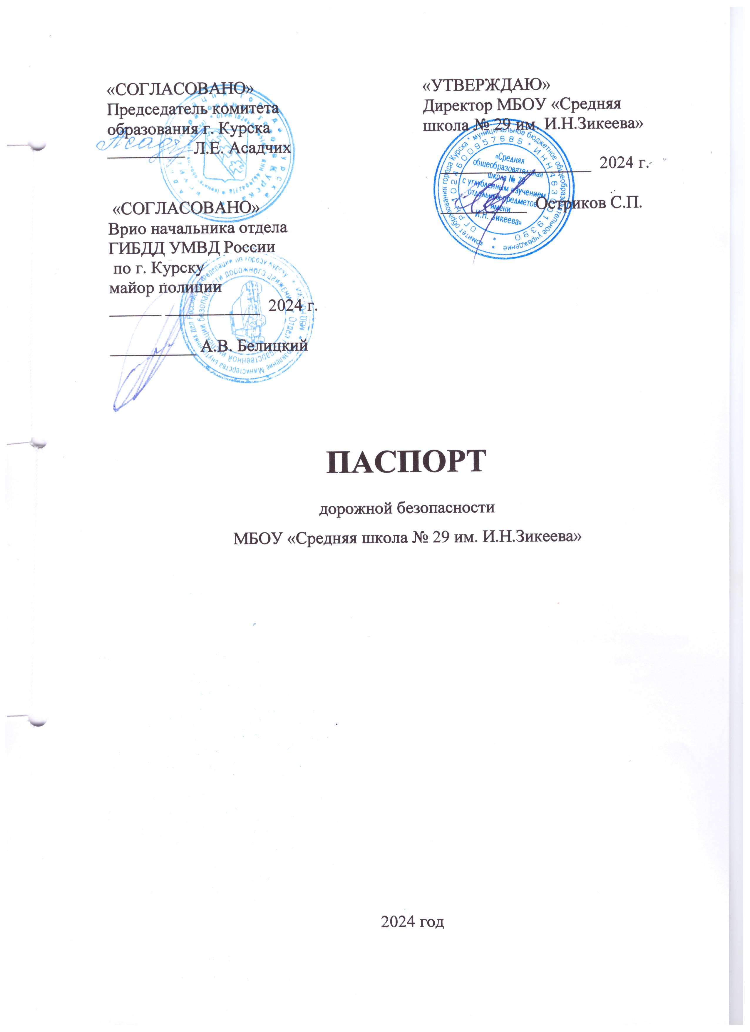

Общие сведения
Муниципальное бюджетное общеобразовательное учреждение «Средняя общеобразовательная школа № 29 с углубленным изучением отдельных предметов имени И.Н.Зикеева»
(Полное наименование образовательной организации)
Тип образовательной организации __________________________________
Юридический адрес: 305018, г.Курск ул. Краснополянская,2а
Фактический адрес: 305018, г. Курск ул. Краснополянская,2а
Руководители образовательной организации:
Директор Остриков Сергей Петрович (4712) 37-04-32/37-02-32
(фамилия, имя, отчество) (телефон)

Заместитель директора
по учебной работе Калюжная Светлана Александровна
(4712) 37-04-32/37-02-32
(фамилия, имя, отчество) (телефон)

Заместитель директора
по воспитательной работе Солодкова Ирина Николаевна

(4712) 37-04-32/37-02-32
Ответственные работники
муниципального органа Сороколетова В.В., главный специалист-эксперт
образования +(4712) 58-54-78

Ответственные от
Госавтоинспекции Евдокимов Д.А. старший инспектор по ОП отдела
ДПС и по ИАЗ УГИБДД капитан полиции
Митрофанов А.Д. инспектор отдела
по ИАЗ УАФАП в ОДД ГИБДД
36-70-73

Ответственные работники
за мероприятия
по профилактике Заместитель директора по
детского травматизма воспитательной работе
Солодкова Ирина Николаевна

Руководитель или ответственный
работник дорожно-эксплуатационной
организации, осуществляющей
содержание улично-дорожной
сети (УДС)∗

Бабушкин К.А., председатель комитета дорожного хозяйства г. Курска + (4712) 52-70-73
(фамилия, имя, отчество) (телефон)

Руководитель или ответственный
работник дорожно-эксплуатационной
организации, осуществляющей
содержание технических средств
организации дорожного
движения (ТСОДД)*
Директор МБОУ СМЭП г. Курска Логвинов Д.Н.
+(4712) 33-04-62
(фамилия, имя, отчество) (телефон)
Количество обучающихся 884 (2021 г.)
Наличие уголка по БДД _____1 этаж_______________________________
(если имеется, указать место расположения)
Наличие класса по БДД __каб. , 32, 44_____________________________
(если имеется, указать место расположения)
Наличие автогородка (площадки) по БДД _____- ______________________

Наличие автобуса в образовательной организации _________-___________
(при наличии автобуса)
Владелец автобуса __________-____________________________________
(ОО, муниципальное образование и др.)
Время занятий в образовательной организации:
1-ая смена: 08. час. 00 мин. – 15 час. 35 мин. (период)
2-ая смена: __-_ час.__-_ мин. – __-_ час. _-__мин. (период)
внеклассные занятия: _15__ час. _40__ мин. – _18_ час. _00__ мин. (период)
Телефоны оперативных служб:
1."Единая дежурно-диспетчерская служба города Курска на базе телефонного номера "112";
2.Старший оперативный дежурный ФКУ «ЦУКС ГУ МЧС России по Курской области», тел 70-06-30, 70-06-41, 70-06-44;
3. Деж часть УМВД 36-82-45;

4. Отдел ГО ЧС Сеймского округ Тел.37-04-70;

5. Пожарно-спасательная часть № 6 ФГКУ «1-ый ОФПС по Курской области», тел. 37-24-89;

6. Дежурная часть ГИБДД 36-70-01; 36-70-02.

Содержание
- Планы-схемы образовательной организации (сокращение – ОО).
1. Район расположения образовательной организации, пути движения транспортных средств и детей (обучающихся).
2. Организация дорожного движения в непосредственной близости от образовательной организации с размещением соответствующих технических средств организации дорожного движения, маршруты движения детей и расположение парковочных мест.
3. Маршруты движения организованных групп детей от образовательной организации к стадиону, парку или спортивно-оздоровительному комплексу.
4. Пути движения транспортных средств к местам разгрузки/погрузки и рекомендуемые безопасные пути передвижения детей по территории образовательной организации.

- Информация об обеспечении безопасности перевозок детей специальным транспортным средством (автобусом).
1. Общие сведения.
2. Маршрут движения автобуса образовательной организации.
3. Безопасное расположение остановки автобуса у образовательной организации.

III. Приложения.
План-схема пути движения транспортных средств и детей при проведении дорожных ремонтно-строительных работ вблизи образовательной организации.

I. Планы-схемы образовательной организации
1. Район расположения образовательной организации, пути движения транспортных средств и детей (обучающихся)

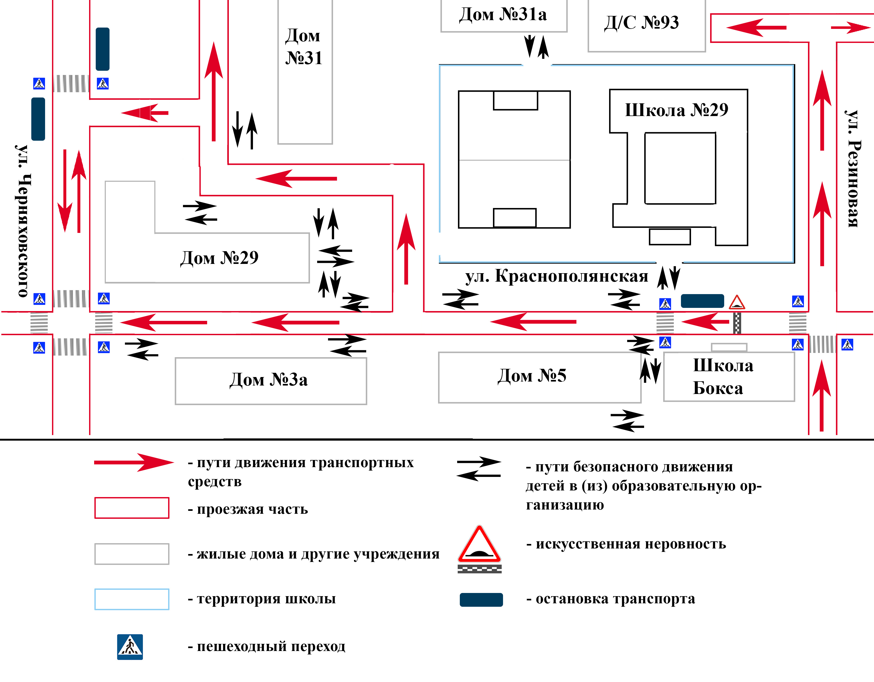

2. 1. Схема безопасного подхода к школе
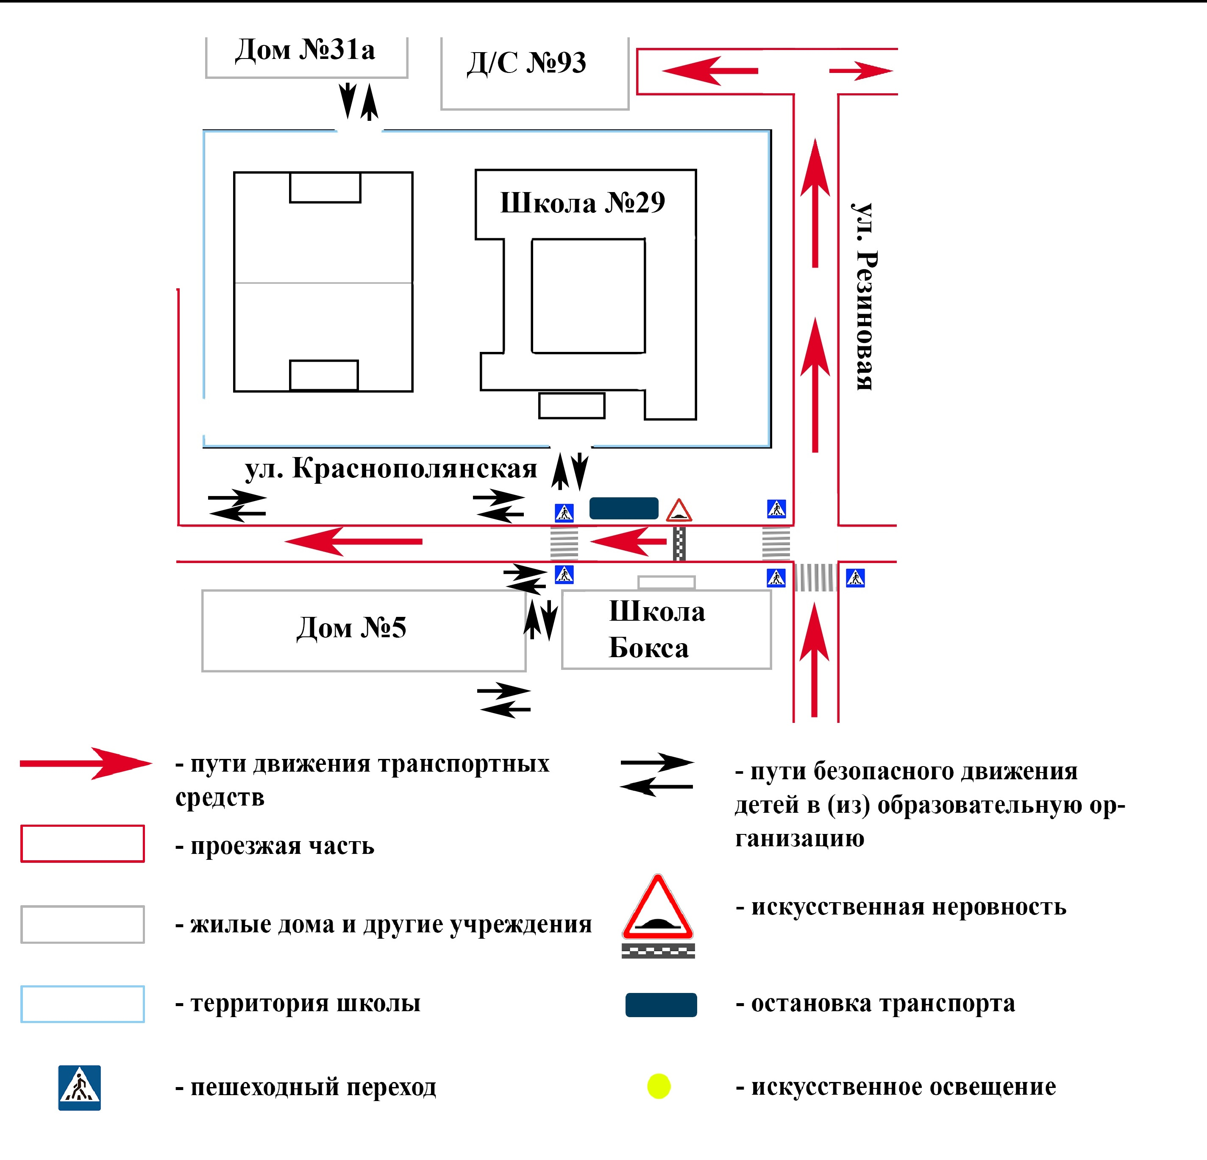

2. Схема организации дорожного движения в непосредственной близости от образовательной организации с размещением соответствующих технических средств организации дорожного движения и маршрутов движения детей

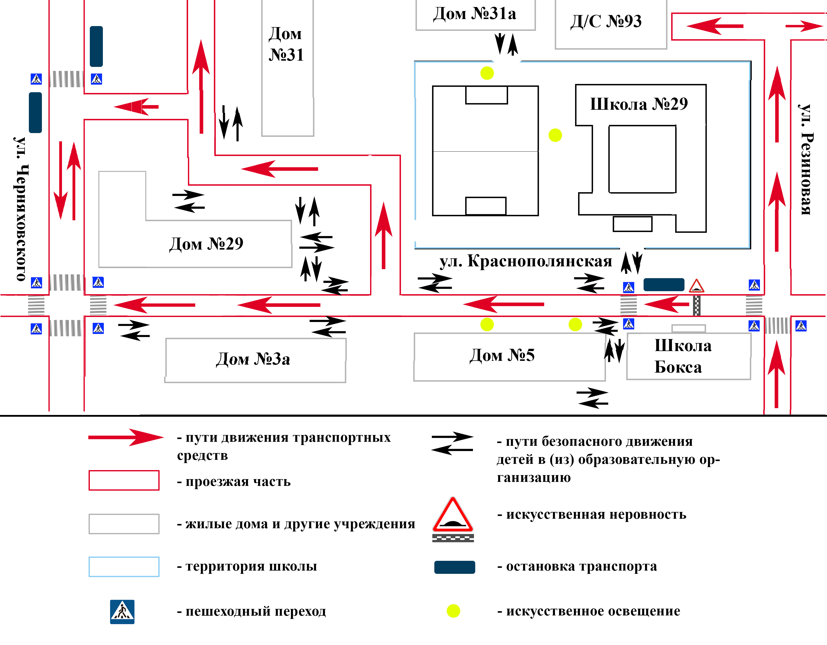
- калитка

3. Маршруты движения организованных групп детей от образовательной организации к Школе Бокса, парку
или к зоне лесопосадки

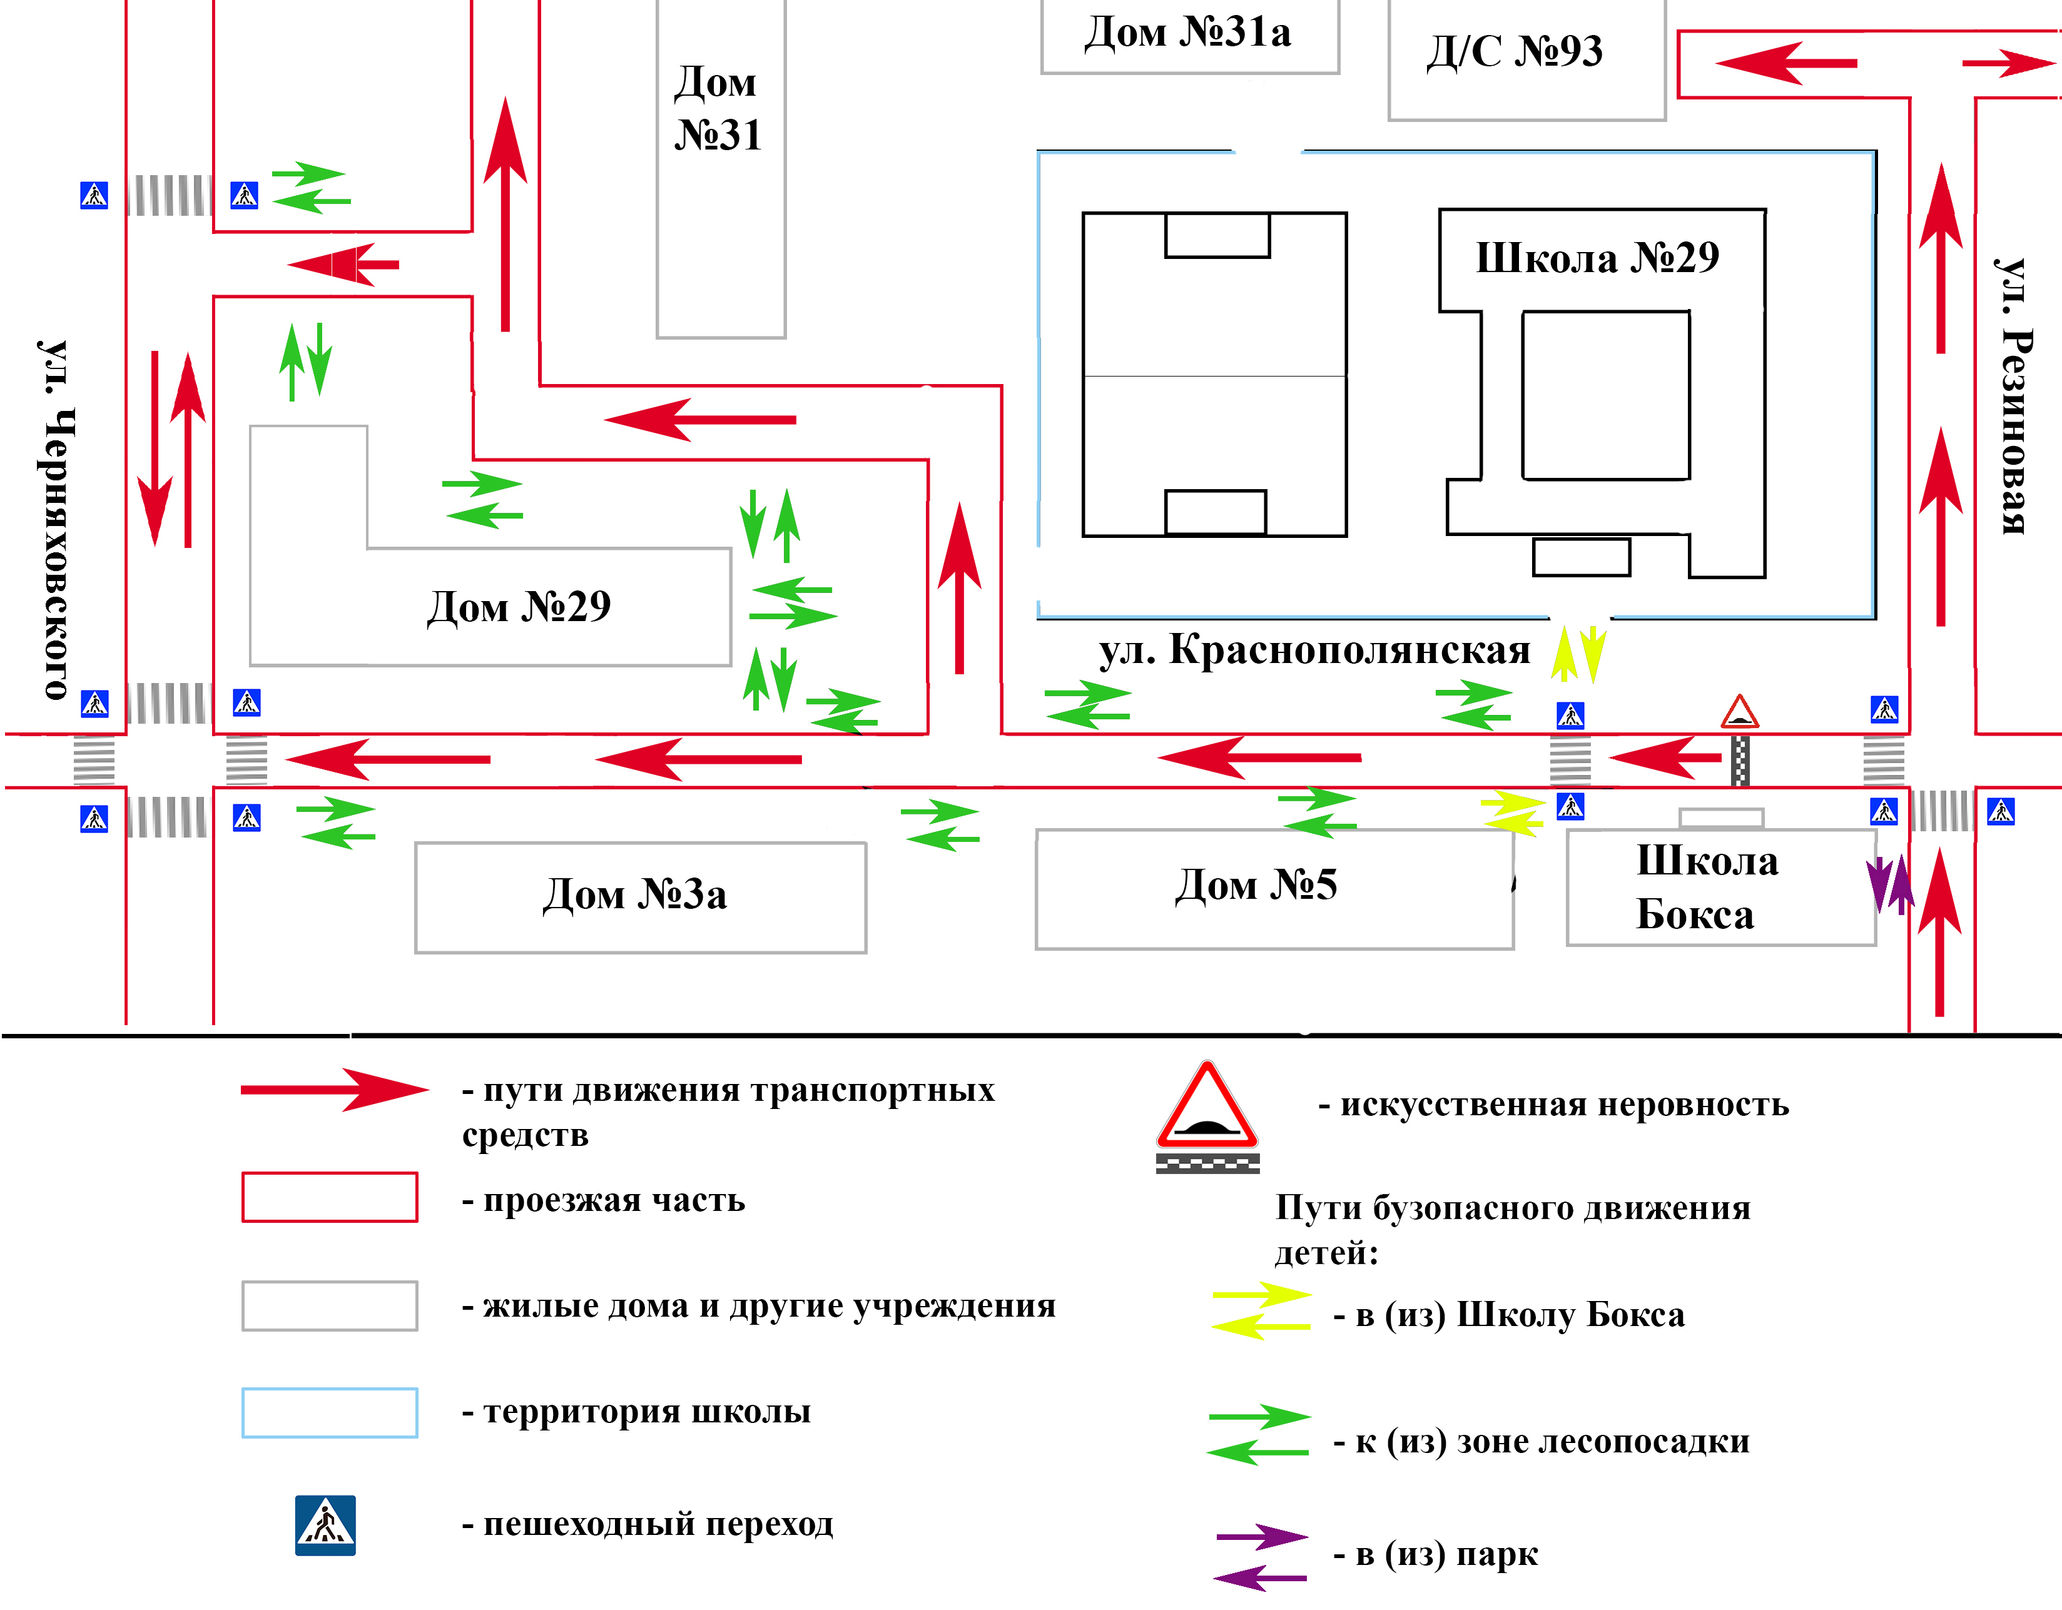

4. Пути движения транспортных средств к местам разгрузки/погрузки и рекомендуемые безопасные пути передвижения детей по территории образовательной организации

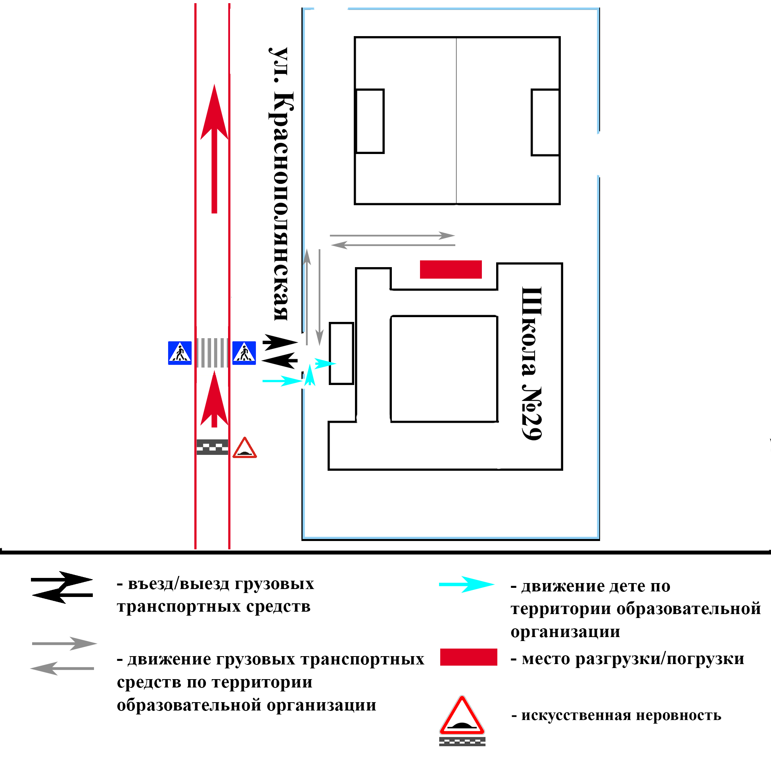

Разгрузка т\с ведется
(в то время когда дети на занятиях)

II. Информация об обеспечении безопасности перевозок детей специальным транспортным средством (автобусом).

(при отсутствии автобуса)
Сведения об организациях, осуществляющих перевозку детей специальным транспортным средством (автобусом)

________________________________________________________________
________________________________________________________________
________________________________________________________________
________________________________________________________________
________________________________________________________________
(Рекомендуемый список контактов организаций, осуществляющих перевозку детей специальным транспортным средством (автобусом)).

(При перевозке детей специальным транспортным средством (автобусом) сторонней организацией заполняется карточка. Заполненная карточка хранится в разделе «Приложение»)

Образец
Информационная карточка
перевозок детей специальным транспортным средством (автобусом)

- Общие сведения
Марка __________________________________________________________
Модель _________________________________________________________
Государственный регистрационный знак _____________________________
Год выпуска _________________ Количество мест в автобусе ___________
Соответствие конструкции требованиям, предъявляемым к школьным автобусам _______________________________________________________
________________________________________________________________

- Сведения о владельце
Владелец _______________________________________________________
(наименование организации)
_______________________________________________________________
Юридический адрес владельца ____________________________________
Фактический адрес владельца _____________________________________
Телефон ответственного лица ______________________________________

- Сведения о водителе автобуса
Фамилия, имя, отчество ___________________________________________
Принят на работу ________________________________________________
Стаж вождения категории D _______________________________________

- Организационно-техническое обеспечение
Лицо, ответственное за обеспечение безопасности дорожного движения: _______________________________________________________________
(Ф.И.О.)
назначено ______________________________________________________,
(дата)
прошло аттестацию ______________________________________________.
(дата)

Дата последнего технического осмотра _____________________________

Директор (заведующий)
образовательной организации __________________ __________________
(подпись) (Ф.И.О.)
Руководитель организации,
осуществляющей перевозку детей
специальным транспортом
(автобусом) __________________ _________________
(подпись) (Ф.И.О.)

- Безопасное расположение остановки автобуса
у образовательной организации

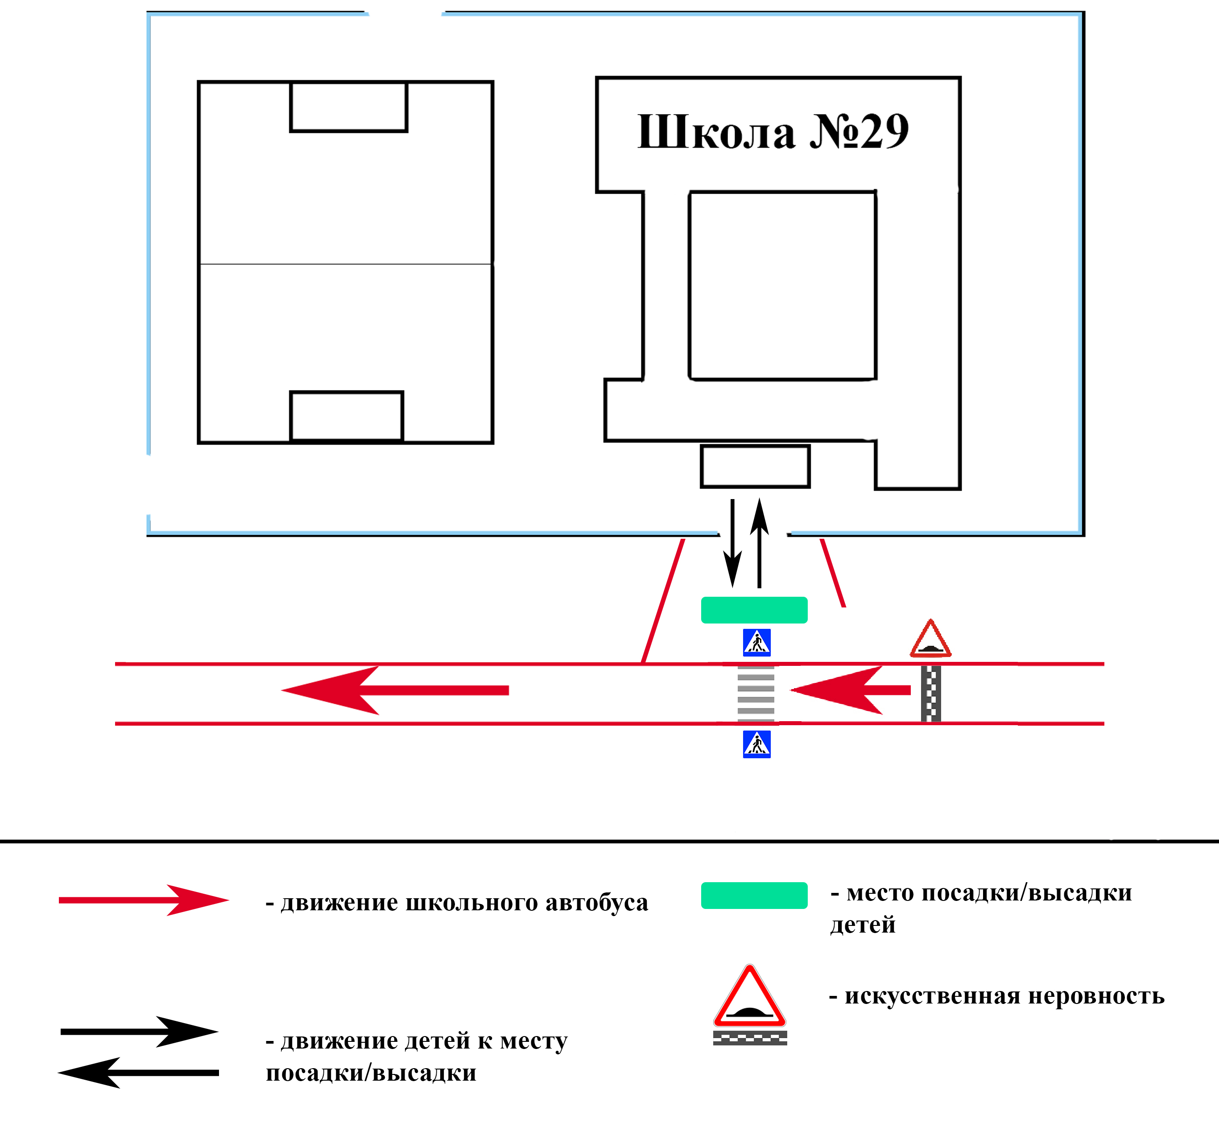

Приложение
Схема безопасного подхода к школе
на 1 этаже

План-схема пути движения транспортных средств и детей
при проведении дорожных ремонтно-строительных работ вблизи образовательной организации

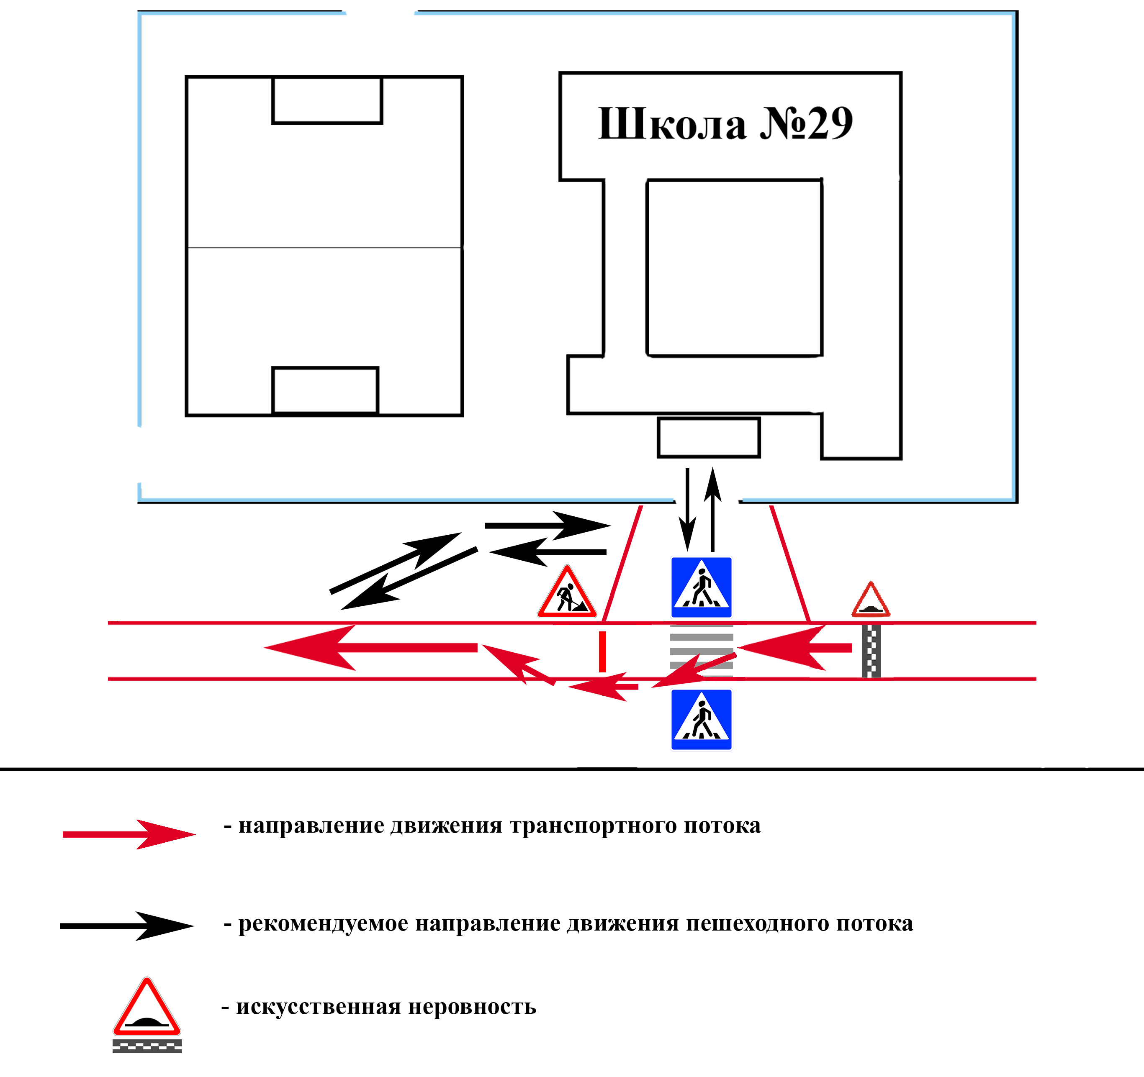

 Дорожно-эксплуатационные организации, осуществляющие содержание УДС и ТСОДД, несут ответственность в соответствии с законодательством Российской Федерации (Федеральный закон «О безопасности дорожного движения» от 10 декабря 1995 г. № 196-ФЗ, Кодекс Российской Федерации об административных правонарушениях, Гражданский кодекс Российской Федерации)

